**РЪКОВОДСТВО ЗА УПОТРЕБА И СХЕМА ЗА МОНТАЖ**

**СЛЪНЧЕВ БОЙЛЕР TERMA LUX 200 L**

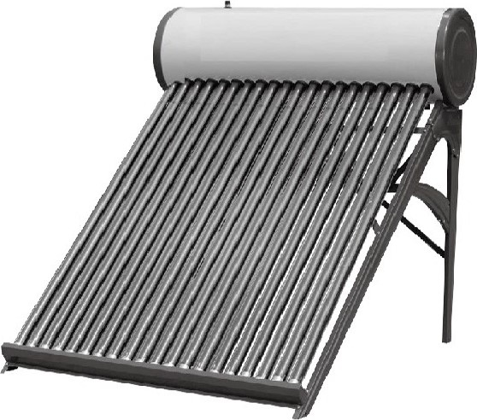

**ПРИНЦИП НА РАБОТА**

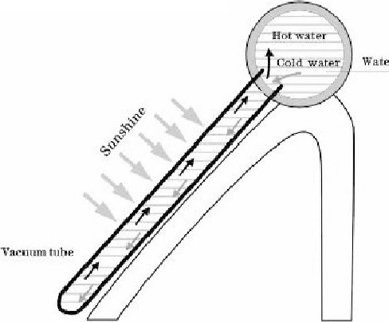 Слънчевият бойлер без налягане разчита на естествената циркулация на водата между слънчевите колектори и резервоара на водата. Тъй като водата във вакуумните тръби се нагрява, тя се издига естествено в резервоара , докато студената вода тече надолу към вакуумните тръби, създавайки циркулация в цялата система.

**СТРУКТУРА НА ПРОДУКТА**

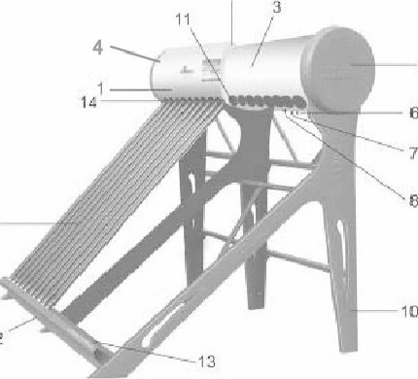

6

1.Външен резервоар

3.Вътрешен резервоар

5. Страничен капак

7.Отвор на ел.нагревател

9. Вакуумна тръба

11. Силиконов пръстен

13.Държач за тръба

2.Топлоизолационен слой

4.Вентилационен отвор

6.Изход за вода

8.Вход за вода

10.Скоба

14.Пръстен против прах

**ОСНОВНИ СПЕЦИФИКАЦИИ**

1. Резервоар

Вътрешен резервоар – неръждаема стомана

Външен резервоар – поцинкована стомана

1. Изолационен слой : Полиуретанова пяна

Топлосъхранение : 72 часа

1. Вакуумна тръба

Материал : Здраво боросиликатно стъкло

Устойчивост на градушка : 25 мм

1. Скоба

Материал : Поцинкована стомана

1. Допълнителни аксесоари : Ел. нагревател, контролер, помощен резервоар, магнезиев стик , рефлектор .

**ИНСТАЛИРАНЕ**

1. Тъй като поставянето на слънчев бойлер е вид работа на голяма надморска височина, моля, обърнете внимание на личната безопасност, докато инсталирате.
2. Прочетете внимателно ръководството , преди инсталация .
3. Обърнете внимание на вакуумните тръби/резервоари/рефлектори , те са изключително крехки.

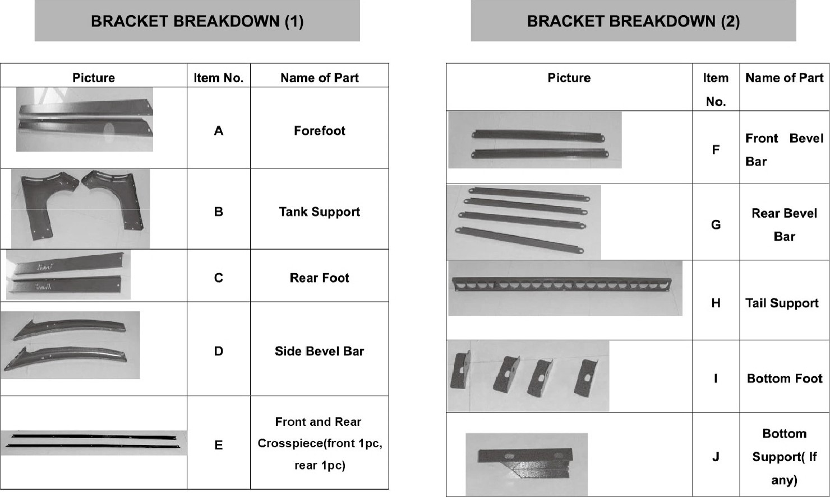

А. ПРЕДНО СТЪПАЛО

B.ПОДДРЪЖКА НА РЕЗЕРВОАРА

С. ЗАДНО СТЪПАЛО

D. СТРАНИЧНА СКОСЕНА ЛЕНТА

Е. ПРЕДНА И ЗАДНА НАПРЕЧНА ЧАСТ

СТЪПАЛО

F. ПРЕДНА СКОСЕНА ГРЕДА

G. ЗАДНА СКОСЕНА ГРЕДА

H. ПОДДРЪЖКА НА ОПАШКАТА

I. ДОЛЕН КРАК

J. ДОЛНА ОПОРА

**ПРОЦЕС НА ИНСТАЛИРАНЕ**

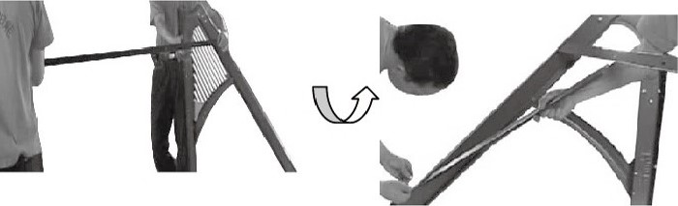

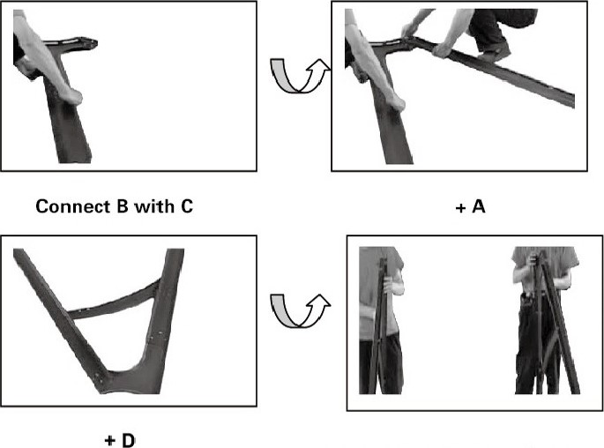

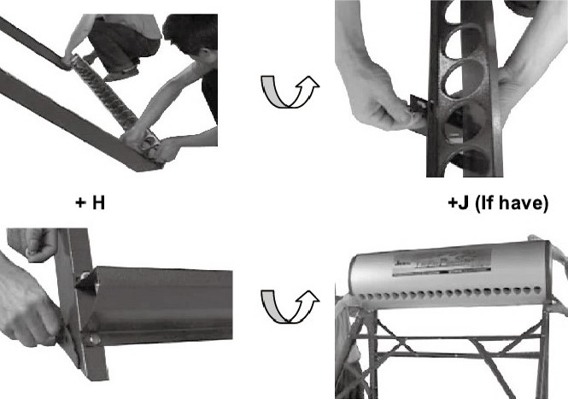

Свържете B със С + А + D . Повторете горните стъпки и използвайте Е , за да свържете двете части заедно . След като приключите , затегнете винтовете на скобите. Поставете резервоара за вода върху скобата и поставете 4 долни винта в В и затегнете.

ПРОЦЕС НА ИНСТАЛИРАНЕ

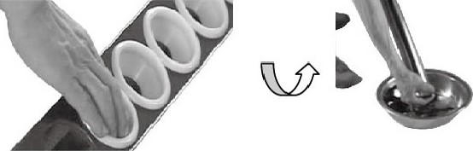

Поставете държача на тръбата в J. Смажете пръстените против прах и тръбата с пяна

Внимателно поставете и завъртете тръбите в резервоара. Фиксирайте края на тръбата в държача на тръбата.

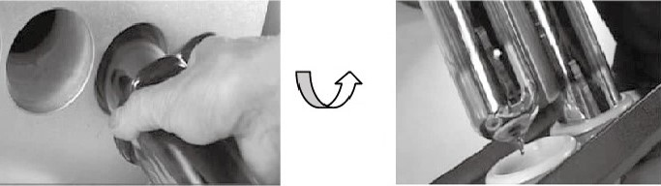

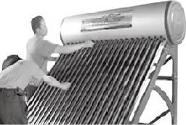Проверете пръстените против прах, за да се уверите , че уплътняват резервоара добре.

**РЪКОВОДСТВО ЗА ИНСТАЛИРАНЕ**

1. Как да предотвратите ефективно удар от гръмотевица при монтаж ?

Съществуващият гръмоотвод на покрива трябва да е увеличен с поне 50 см по-високо от горната част на слънчевия бойлер преди инсталиране. Междувременно разстоянието между слънчевия бойлер и гръмоотвода трябва да е най-малко 10 см. Не е позволено директно свързване на соларния бойлер с гръмоотвод. Изолационна защита трябва да се добави около слънчевия бойлер, когато е необходимо.

1. Елементи, които трябва да имате предвид при инсталиране :

Трябва да използвате два гаечни ключа , когато свързвате водната дюза с тръбите. Единият е за фиксиране на водата дюза, другият е за закрепване на съединителите.

1. Инсталиращият трябва да провери дали силиконовият пръстен е добре закрепен за резервоара , преди да монтира вакуумните тръби.
2. Смажете пръстена против прах , за да закачите отварящия се край на вакуумните тръби. Поставете тръбите в резервоара по посока на дупките с бавно въртене. След това внимателно фиксирайте вакуумните тръби в опората на опашката.
3. Гайките не трябва да се фиксират плътно , когато монтирате резервоара , фиксирайте ги плътно след монтирането на вакуумните тръби.
4. Съединението на тръбите не трябва да понася натиск, тъй като това ще доведе до лесно счупване.
5. Дюзата за водата и вентилационния отвор също трябва да имат защита от топлина, а отворът за въздух трябва да бъде отпушен. Тръбите трябва да бъдат покрити с изолация , която се закрепва с лепяща лента.

**РЪКОВОДСТВО ЗА ЕКСПЛОАТАЦИЯ**

1. Зареждане със студена вода

Отворете клапана за зареждане с вода, който е свързан с входа за студена вода, за да оставите студената вода да се напълни в резервоара , докато водата започне да изтича през вентилационната тръба, което означава , че резервоарът е пълен със студена вода. След това затворете вентила.

1. Запазване на топлината

При слънчева светлина високоефективният вакуумен слънчев колектор ще абсорбира автоматично слънчевата енергия и ще затопли водата , след което резервоарът за вода с функция за запазване на топлината за 72 часа може да осигури използване на гореща вода във всеки един момент.

1. Употреба

Отворете вентила за гореща вода , за да оставите горещата вода в резервоара да потече автоматично и тествайте температурата , за да избегнете нараняване. Ако е твърде горещо , смесете малко студена вода , за да регулирате , докато температурата на водата и захранването станат идеални .

1. След като употребата приключи , налейте студена вода в резервоара, докато се напълни , за да може слънчевият бойлер да продължи да работи нормално на следващия ден.
2. Електрически нагревател

Поради изменението на климата , когато слънцето е слабо, можете да включите ел. нагревател , за да загреете водата предварително , когато резервоарът е пълен с вода. Ако инсталирате ел. нагревател без свързване с контролера , моля , уверете се, че е оборудван с устройство за защита от остатъчен ток за безопасна употреба. Не забравяйте да го изключите преди да вземете душ.

**РЪКОВОДСТВО ЗА ПОДДРЪЖКА**

1. **ВАЖНО !!! Кое е най-доброто време за зареждане с вода на слънчев бойлер ?**

**Температурата на вакуумните тръби може да достигне 240 градуса. Вакуумната тръба ще експлоaдира , ако напълните студена вода през горещите часове на деня. Най-доброто време за пълнене на вакуумната тръба е през нощта или рано сутрин.**

1. **Каква е обикновената поддръжка ?**

Вакуумните тръби трябва да се сменят , когато има нещо нередно с тях.

Резервоарът трябва да се смени , когато тече.

Когато някой от аксесоарите е счупен, дефектните аксесоари трябва да бъдат сменени на време.

СКИЦА ЗА МОНТАЖ

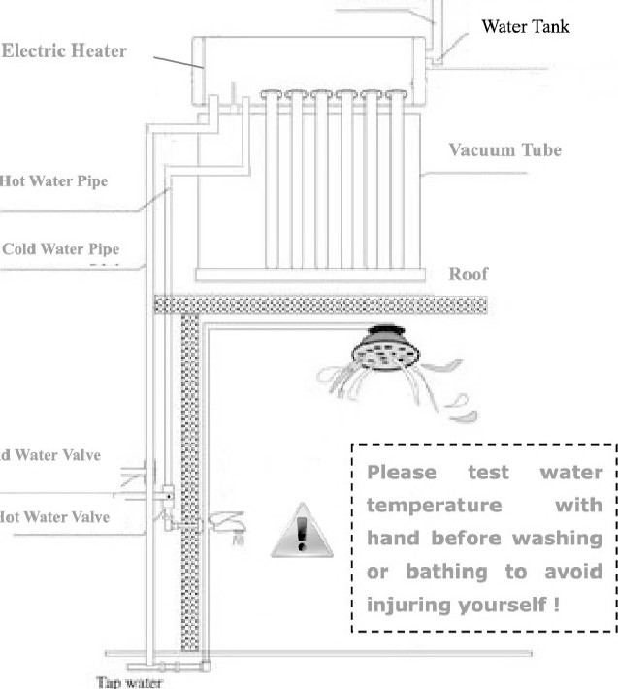

Hot

that

time.

In

order

to

prolong

the

serviceable

life

of

vacuum

cold

**ЧЕСТИ НЕИЗПРАВНОСТИ И ТЯХНОТО ОТСТРАНЯВАНЕ**

1. **Няма вода или изтича малко вода ?**

* Няма вода или е малко количеството в резервоара / Напълнете с вода след залез слънце
* Уплътнителният пръстен между резервоара и вакуумната тръба е херметичен/ Сменете уплътнителния пръстен
* Налягането на чешмяната вода не е достатъчно , резервоарът не е пълен с вода/ Инсталирайте помпа за зарежда на вода

**2.Теч от соларен бойлер или тръби ?**

- Вакуумната тръба е счупена/ Сменете вакуумната тръба

- Силиконовият пръстен вътре липсва или е счупен / Сменете силиконовия пръстен

- Тръбните съединители са разхлабени или счупени / Затегнете ги отново или сменете тръбните съединители

1. **Водата не е достатъчно гореща ?**

* Вакуумната тръба има изтичане / Подменете с нови вакуумни тръби
* Вентилаторът за зареждане на вода не е затворен напълно, което води до продължаване на зареждането на студена вода, а горещата вода изтича през вент.отвор/ Затворете плътно клапана за зареждане с вода